检 测 报 告

试验名称：降温速率


主检： |  | 日期： | 2024年11月26日
审核： |  | 日期： | 2024年11月27日
批准： |  | 日期： | 2024年11月27日

北京光华荣昌汽车部件有限公司实验室

声 明

- 报告无实验室“检测专用章”无效。
- 报告无主检、审核、批准人签字无效。
- 报告涂改无效。
⑷ 复制报告未重新加盖“检测专用章”无效。
⑸ 对检测报告若有异议，请收到报告后15个工作日内通知实验室。
⑹ 送样检测仅对样品负责。
⑺ 电子版报告无安全密码无效

试验单位：北京光华荣昌汽车部件有限公司实验室
地 址：北京市昌平区流村镇工业园区
电 话： (010) 60793358-5711 邮 编：102200
样品名称 | 风扇 | 车 型 | A6
样品件号 | BEC0010323/BEC0010324 | 样品数量 | 2件
委托单位 | 座椅开发部 | 生产单位 | /
送 样 者 | 李帅兵  电话：17335219306 | 送样日期 | 2024年11月15日
试验地点 | 北京光华荣昌汽车部件有限公司实验室 | 试验日期 | 2024年11月26日
试验项目 | 温降速率
试验标准 | Q/GR-SYDQ03-2022 5.4
试验状态 | 外购件
试验结论 | 对 2024年11月15日开发部送检的A6风扇按照 Q/GR-SYDQ03-2022标准进行温降速率试验，经检测不符合标准要求。
备 注 | /

一、试验条件
试验时间： | 2024年11月26日—2024年11月26日
试验地点： | 北京光华荣昌汽车部件有限公司实验室
试验人员： | 祁翔
环境温/湿度： | 温度：15.2℃；湿度：43.5%
二、试验仪器设备
序号 | 设备名称 | 设备编号 | 规格型号 | 厂家 | 精度 | 有效期
1 | 直流稳压电源 | Q-023 | KXN-3030D | 深圳市兆信电子仪器设备有限公司 | / | 2025年7月4日
2 | 步入式环境试验仓 | R-023 | GDWJS-24M | 北京东工联华科学仪器设备有限公司 | ±2℃ | 2025年7月4日
3 | 多路温度测试仪 | R-091 | JK-16C | 常州金艾联电子科技有限公司 | ±1℃ | 2025年1月8日
三、试验方法及评价标准
1、试验方法
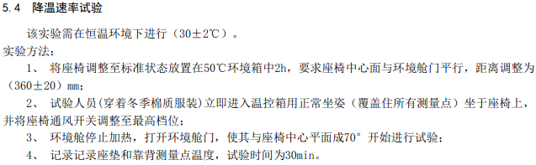
2、评价标准
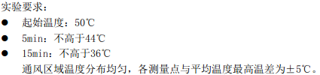
四、标准偏离
1、标准偏离
无
五、试验结果
1、试验结果
样品名称 | 样品编号 | 测试部位 | / | 起始温度（℃） | 5分钟后座椅温度（℃） | 15分钟后座椅温度（℃） | 各测量点与平均温度最高温差（℃）
风扇 | 166-001-202411 | 靠背 | 位置1： | 50.4 | 41.5 | 32.8 | 17.2
风扇 | 166-001-202411 | 靠背 | 位置2： | 50.3 | 41.8 | 37.7 | 17.2
风扇 | 166-001-202411 | 靠背 | 位置3： | 50.4 | 42.3 | 37.5 | 17.2
风扇 | 166-001-202411 | 靠背 | 位置4： | 51.0 | 26.2 | 18.5 | 17.2
风扇 | 166-001-202411 | 靠背 | 位置5： | 50.2 | 25.4 | 17.0 | 17.2
风扇 | 166-001-202411 | 靠背 | 位置6： | 51.1 | 25.8 | 17.1 | 17.2
风扇 | 166-002-202411 | 座垫 | 位置1： | 50.9 | 46.0 | 43.2 | 11.9
风扇 | 166-002-202411 | 座垫 | 位置2： | 50.8 | 50.5 | 46.7 | 11.9
风扇 | 166-002-202411 | 座垫 | 位置3： | 50.3 | 46.5 | 43.9 | 11.9
风扇 | 166-002-202411 | 座垫 | 位置4： | 50.5 | 25.7 | 17.0 | 11.9
风扇 | 166-002-202411 | 座垫 | 位置5： | 51.2 | 24.1 | 15.8 | 11.9
风扇 | 166-002-202411 | 座垫 | 位置6： | 50.3 | 36.2 | 24.1 | 11.9

六、试验照片
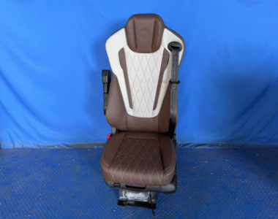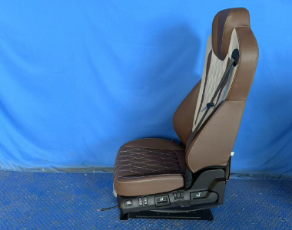
试验前
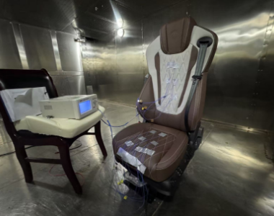
试验中
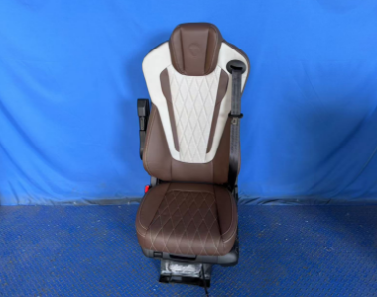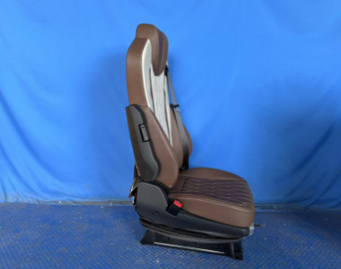
试验后
**报告结束**

